Primero de todo descargamos desde la pagina oficial el instalador correspondiente a nuestro OS:

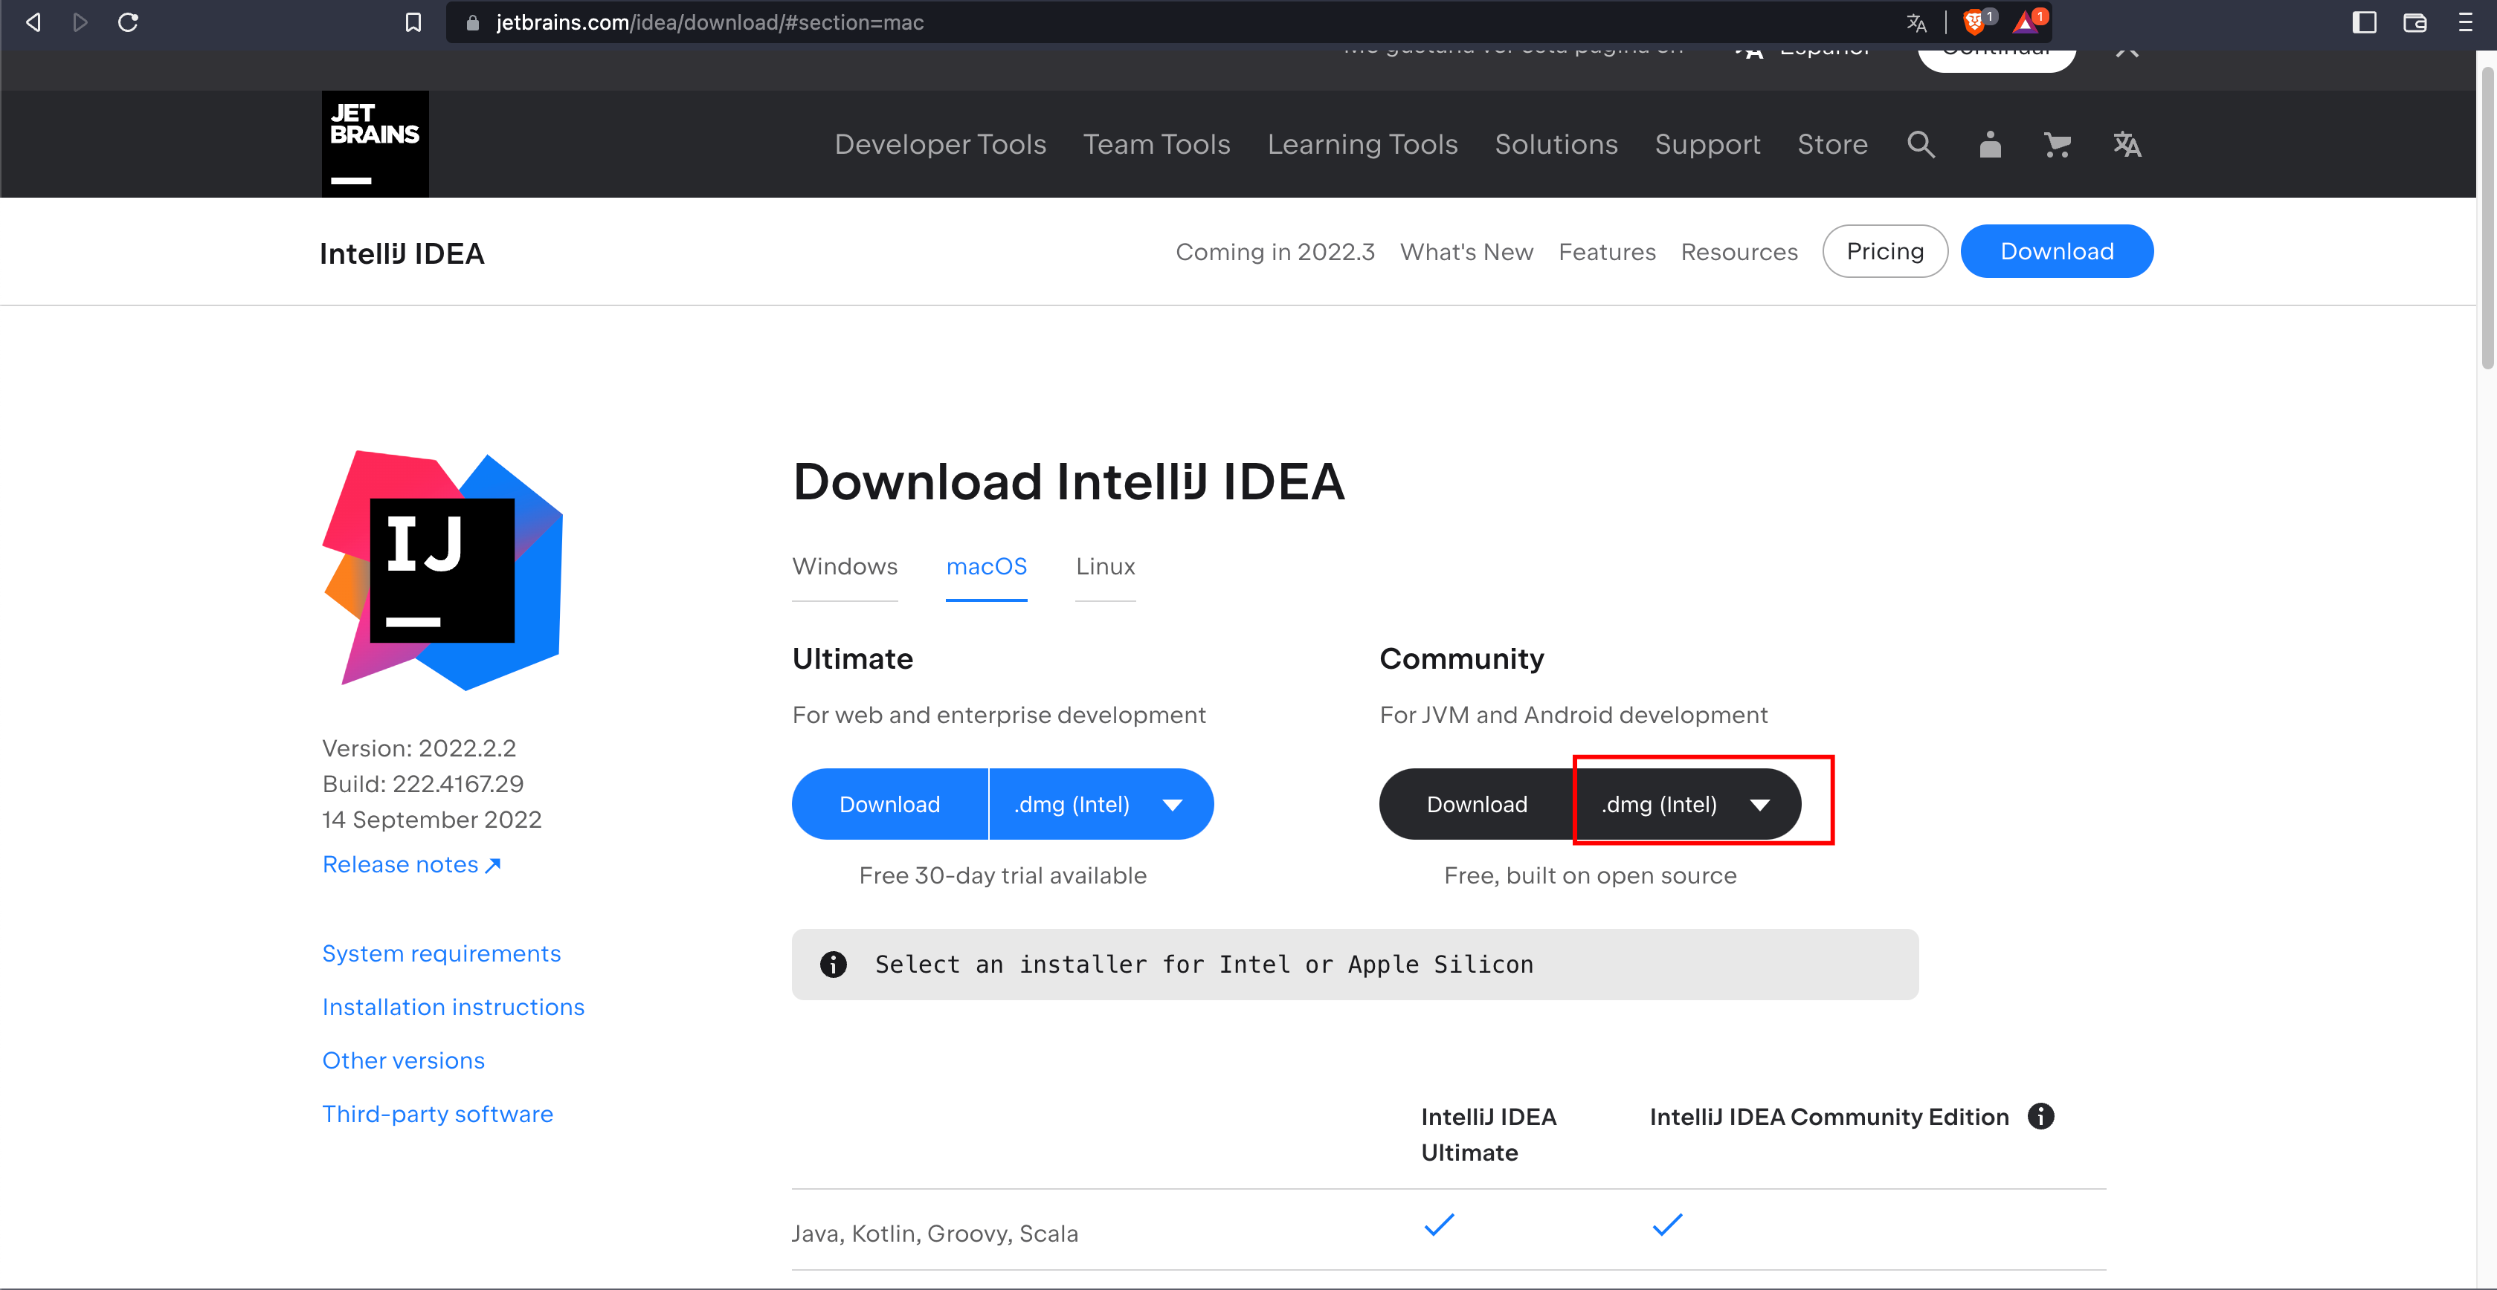

En mi caso la version de intel para macOS

Para instalarlo simplemente lo arrastramos a la carpeta de aplicaciones:

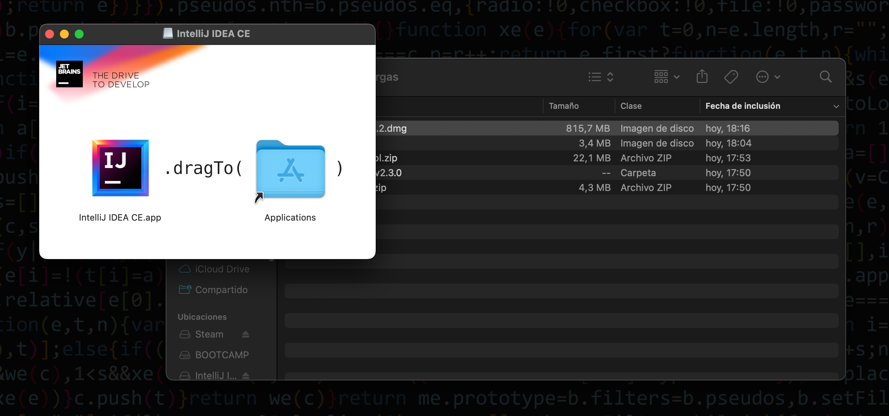

Una vez dentro del ide vamos a plugins e instalamos el de python:

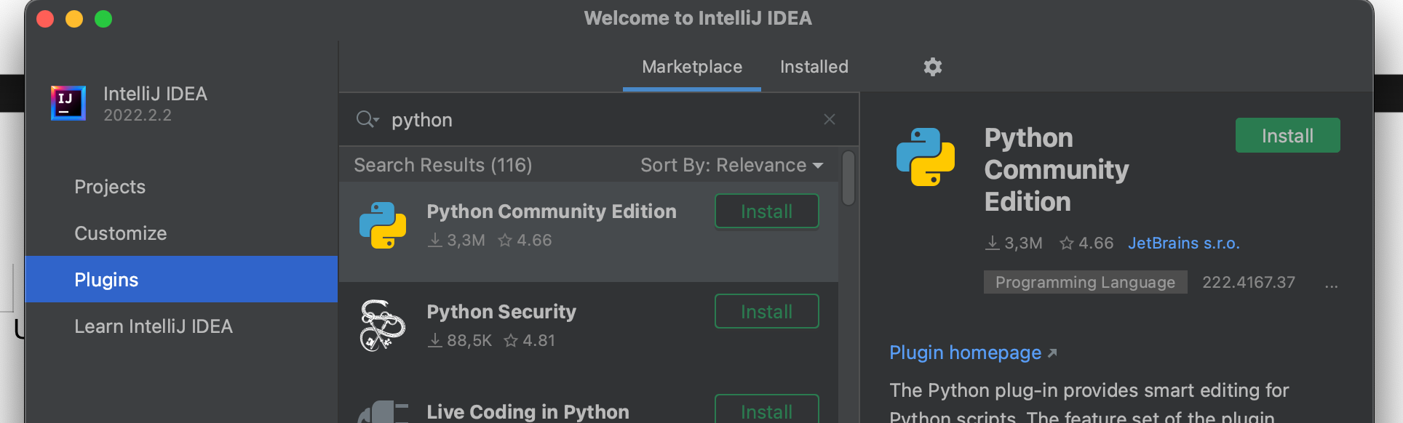

Luego creamos un proyecto o abrimos la carpeta donde tengamos nuestros archivos de python:

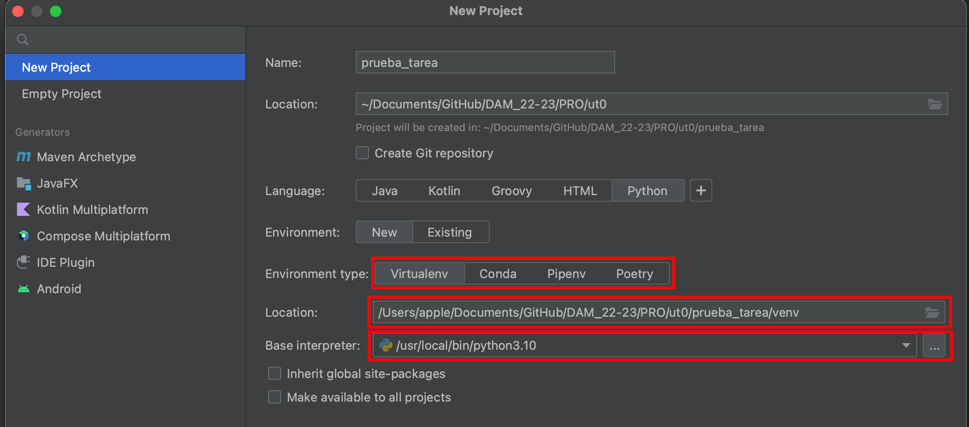

Aqui vemos que nos muestra si queremos usar entorno nuevo o ya existe o como queremos configurarlo, yo en mi caso creo un entorno y uso el interprete de python ya instalado en el sistema.

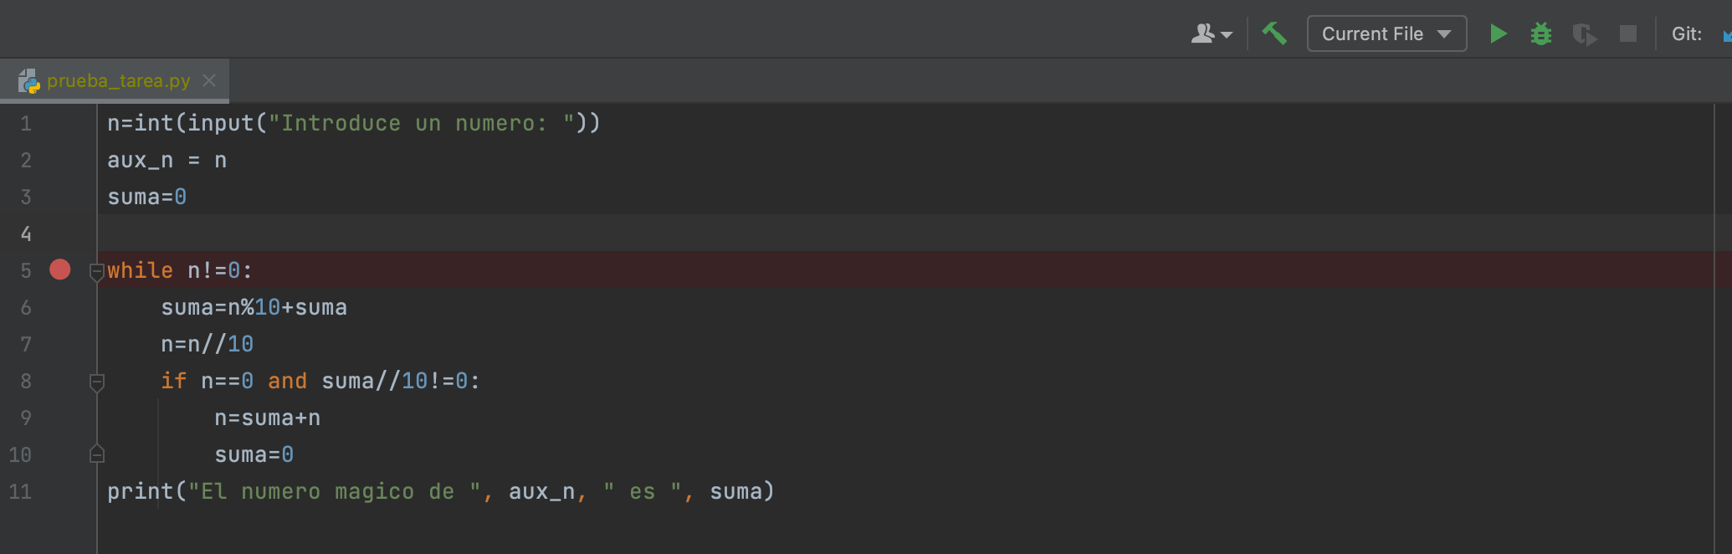

El punto rojo marca el punto donde se inicia el depurador, arriba encontramos el boton de ejecutar y depurar.

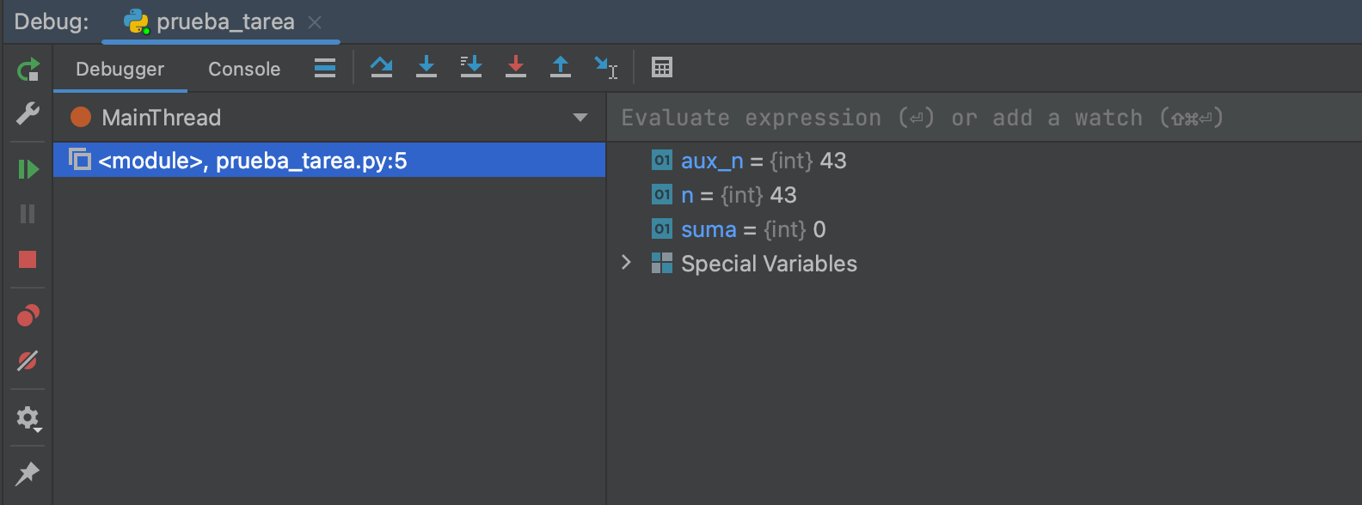

Cuando depuramos podemos encontrar estos botones los cuales no permiter ir paso de la manera que nosotros queramos ya sea introduciendonos a metodos, bucles, etc. De esta manera navegamos mejor por el sector de codigo que queremos observar mejor. Tambien podemos interrumpir la depuracion terminar la ejecucion del programa.

Tambien en la parte derecha podemos ver el transcurso de nuestro variables o lo que tengamos en nuestro codigo ya sean listas, objetos, etc.